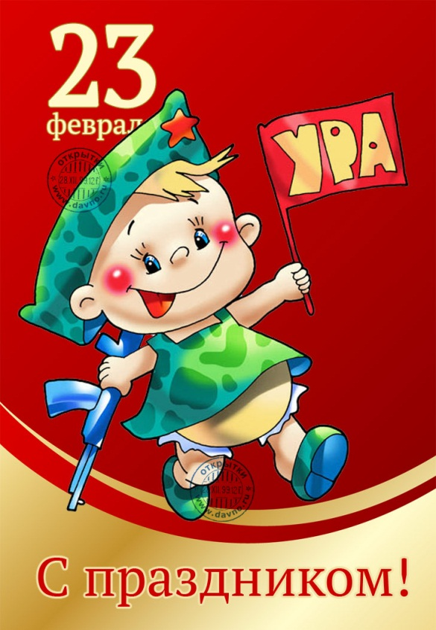
Консультация для родителей:
« 23 февраля – семейный праздник!»

Ни для кого не секрет, что главное для любого праздника – не подарок, а настроение и внимание, которое вы дарите близким. Именно поэтому важен не сувенир, купленный в магазине, а что и как будет придумано и сделано совместно с ребенком. Ведь сама подготовка – это уже праздник.

Таинственный совет
При организации празднования 23 февраля, для начала нужно собрать семейный совет (втайне от дедушки, папы и брата). Данное таинство не только содержит в себе определенный педагогический момент (разговор о том, как сделать приятное другому человеку), но и будет для малыша отличной тренировкой умения хранить тайны.
Украшение дома.
Чтобы у всех появилось праздничное настроение, необходимо создать соответствующую атмосферу. Для этого лучше подготовить все заранее, а накануне вечером или утром 23 февраля расставить и развесить украшения по заранее продуманному плану. Каждый ребенок ради такого события готов встать пораньше.
Во-первых, создать отличное настроение и празднично отметить 23 февраля помогут воздушные шары. Отличным украшением будет гирлянда из шаров, буквы на которых складываются в поздравление. Каждый ребенок может справиться с этой задачей самостоятельно. Главное – напомнить, как пишется слово или дать образец надписи.
Во-вторых, все дети любят вырезать и клеить. Эти навыки можно использовать для создания украшений в виде флажков. На флажковые гирлянды можно наклеить картинки, поздравительные надписи или украсить рисунками. И совсем неважно, какими они будут, главное, что это творчество малыша. А в процессе работы можно разучить поздравительный стих.

Утреннее приветствие.
Когда все готово, можно включать подходящую музыку и идти поздравлять любимых мужчин. Для начала можно хором и весело сказать речь, а затем подарить рукодельные подарки.

Завтрак праздничного дня также может быть тематическим (например, морским или солдатским). Немного фантазии в названиях обычных блюд и различные съедобные мелочи облегчат выполнение этой задачи. Превратить бутерброд в яхту поможет лист салата, закрепленный зубочисткой или соломинкой в виде паруса, и маленькая стопка сыра в роли капитанского мостика. Если папа уходит на работу очень рано, то заочное поздравление в виде открытки, сделанной своими руками, на столе также доставит ему массу положительных эмоций.
Большой концерт.
Это мероприятие замечательно подходит для семейных праздников, в том числе и для празднования 23 февраля. Чтобы все было торжественно и солидно, необходим занавес, конферансье и зрительный зал. Шторы, закрывающие дверной проем, послужат отличным занавесом. Стулья, поставленные в несколько рядов, станут зрительным залом, а роль конферансье понравится исполнять каждому ребенку.
- Волшебство
Каждый малыш мечтает быть волшебником. Для этого достаточно одеть его в плащ, смастерить из яркой бумаги волшебный колпак и обучить ребенка простому химическому опыту. В блюдце нужно насыпать немного муки, добавить воды, а затем внести в раствор пару капель йода. Цвет раствора станет ярко-фиолетовым.
- Матросский танец
Этот номер всегда проходит на ура! Бескозырку и матросский воротник можно смастерить из бумаги, а песню «Эх, яблочко» знают все гости. Чтобы дети не путались в движениях, главным матросом должна быть мама.
- Пантомима
Сценки из повседневной жизни под музыку понравятся всем присутствующим, особенно если у комментатора всего происходящего будет хорошее чувство юмора.
- Песни
В этой части концерта должны принимать участие все участники праздника, особенно мужчины. Ведь как отметить 23 февраля без музыки и армейских песен под гитару?!
- Хвалилки
В конце праздничного вечера можно поиграть в игру «Папа самый…», в которой каждый участник будет называть достоинства виновника торжества и записывать их в заранее подготовленную открытку. Останется только вручить ее! Такой замечательный день ваши мужчины будут вспоминать весь год.

